Fundamental SQL Using INNER JOIN and UNION

Penggabungan Tabel dari Relasi Kolom

Penjelasan Query Penggabungan Tabel

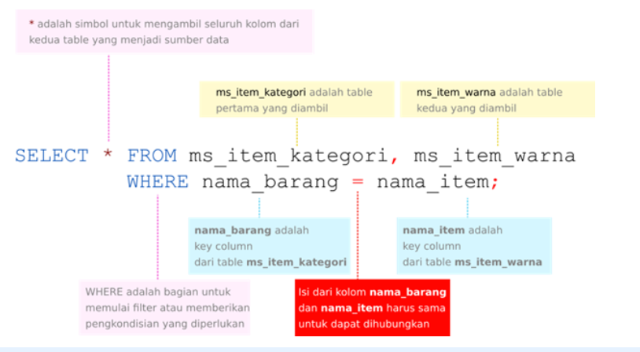

## Syntax INNER JOIN

## 

Penggunaan prefix pada tabel_1.nama_kolom dan tabel_2.nama_kolom ditujukan agar terdapat kejelasan (clarity) kolom pada tabel mana yang dijadikan acuan dalam proses INNER JOIN. Tentunya, penggunaan prefix ini ini sangat bermanfaat jika ingin menggabungkan beberapa tabel. Untuk penjelasan lebih detail, coba ingat kembali penggunaan prefix dan alias, yang telah dipelajari pada modul "Fundamental SQL with SELECT statement chapter Prefix dan Alias".

Jika masing-masing tabel tersebut dianalogikan sebagai dua himpunan maka proses INNER JOIN ekivalen dengan INTERSECTION (IRISAN) antara dua himpunan.

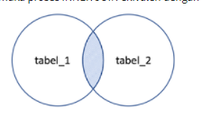

Proses INNER JOIN memiliki konsep penggabungan untuk records pada kedua tabel yang bernilai sama.

SELECT * FROM ms_item_warna INNER JOIN ms_item_kategori ON ms_item_warna.nama_barang = ms_item_kategori.nama_item;

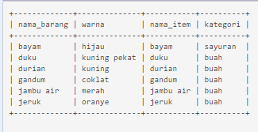

## Syntax INNER JOIN – Memilih Beberapa Kolom Untuk Ditampilkan

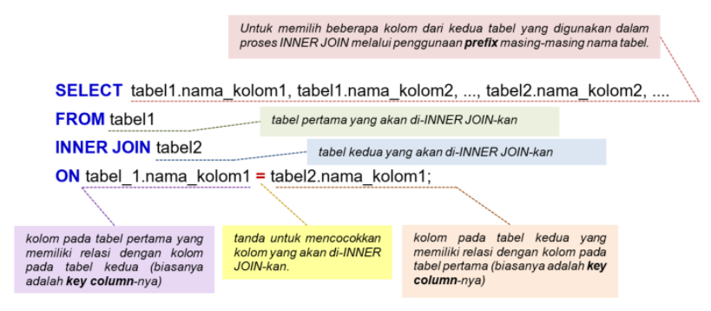

## Penggabungan hasil SELECT secara “Vertikal”

**NION** adalah operator SQL yang digunakan untuk menggabungkan hasil dari 2 atau lebih **SELECT** - statement secara “Vertikal”,

* Setiap hasil dari **SELECT** statement yang akan digabungkan **(UNION)**memiliki jumlah kolom yang sama
* Kolom tersebut juga harus memiliki tipe data yang sama, dan
* Kolom tersebut memiliki urutan posisi yang sama.

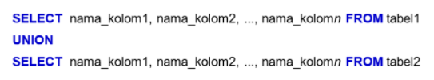

## Menggunakan UNION dengan Klausa WHERE

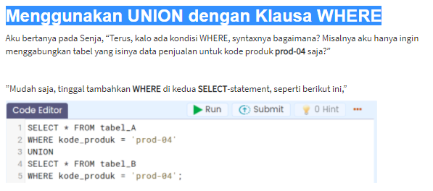

## Menyelaraskan (Conforming) Kolom

## Menggunakan UNION dan Menyelaraskan Kolom-Kolomnya.

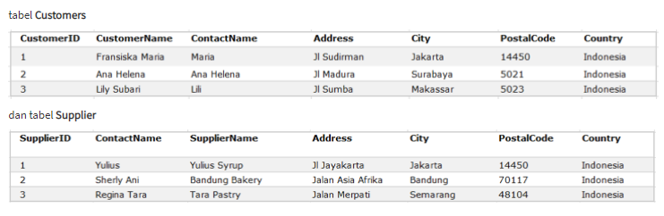

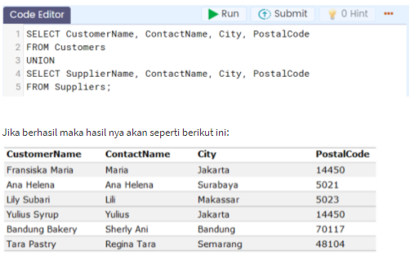

## Perbedaan antara UNION dan JOIN

